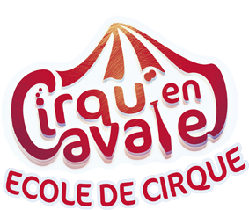
Bulletin d’adhésion
Ecole de Cirque CIRQU’EN CAVALE
42 rue du Guit BP 3
62550 PERNES EN ARTOIS
03.21.41.71.81
cirquencavale@gmail.com
Nom : _______________________________  Adresse : ____________________________  Mail :_________________________________ | Prénom : _______________________________  Tel : _____________________________________
Vous pouvez nous soutenir en tant que particulier, via un don, dont (dis donc) 66% sont déductibles de vos impôts. Ainsi, par exemple, si vous souhaitez donner 200€, il ne vous en coûtera finalement que 68€. Cette adhésion démontre le soutien de notre public à nos activités et permet de maintenir l’association dans une relative indépendance financière.
- Pour 20€ j’adhère à l’association
- En versant ….. (+ de 20€), je démontre une générosité avérée
- J’apprends par cœur le RIB de Cirqu’en Cavale et verse 10€/mois pendant 1 an (ou ddddd120€)
- Quand on aime, on ne compte pas, je verse + de 120€
- Je viens de gagner au loto et veux en faire profiter les autres, je verse + de
ssssss20 000€/mois
Chèque Espèce
Je souhaite recevoir les informations générales par mail : oui / non
Je soussigné(e)___________________adhère à l’association Cirqu’en Cavale, le_____________________
Signature :
A nous retourner par mail ou voie postale (voir ci-dessus)

